Instalación entorno:

Esta api fue desarrollada en un entorno basado en Linux, específicamente Ubuntu 20.04 por lo que se recomienda la instalación de esta versión en el servidor de producción. Junto a este sistema operativo se utilizo el navegador Firefox versión 97.0 en conjunto a su webdriver correspondiente(versión 0.30.0).

Para los siguientes pasos se asumirá que usted ha descargado este fichero desde el repositorio git. Por esto debe comprobar que exista la carpeta api_sii, la cual contiene todos los archivos necesarios para ejecutar la api.

Para mover esta carpeta al servidor se puede utilizar la misma herramienta git o mediante ssh con la herramienta ‘scp’, [mas informacion aquí.](https://linuxize.com/post/how-to-use-scp-command-to-securely-transfer-files/)

A continuación se especifican los pasos para mover la carpeta desde un equipo Windows o Linux utilizando scp que a su vez utiliza ssh:

* Utilizando su terminal, ubíquese en la carpeta donde se descargo este fichero. Este debe parecerse a ‘sii_folios-main’ o alguna variación de esta ultima.
* Primero debe comprobar que tener instalado el modulo ssh necesario. Ingrese ‘sudo apt-get install openssh-client’ y luego la clave de usuario. [Mas información aquí](https://www.cyberciti.biz/faq/how-to-install-ssh-on-ubuntu-linux-using-apt-get/).
* Una vez finalizada la instalación o comprobación se continua ingresando los siguientes comandos para mover la carpeta api_sii desde su equipo al servidor con la librería scp. Esta librería debe estar instalada en su sistema.
* En la terminal ingresar el comando ‘ scp -P *port_server* -r */api_sii* [*usuario_server*@*ip_server*](mailto:usuario_server@ip_server):/django/ ’.
  + De esta forma se utiliza el puerto *port_server* necesario para conectarse al servidor.
  + -r permite copiar archivos recursivamente y moverá la carpeta api_sii.
  + *usuario_server es el usuario necesario para acceder al servidor mediante ssh.*
  + *ip_server es la ip del servidor.*
  + A continuación de la ip se requiere ingresar una ruta a donde se moverán los archivos, como ejemplo se encuentra /django/.En caso de no ingresar una ruta se copiara la carpeta en el directorio home del usuario

Una vez copiados los archivos la instalación continua utilizando una terminal del servidor.

Conectarse mediante ssh o la herramienta correspondiente de administrador del servidor y dentro del directorio /home busque la carpeta en la ruta que se asigno al copiar, para revisión mediante terminal puede utilizar el comando ‘ls’. Ubicada esta carpeta debe ingresar en ella, mediante terminal puede utilizar el comando ‘ cd carpeta/ ’ para ingresar.

Comprobación de requisitos

Para continuar debe comprobar que cuenta con las aplicaciones y permisos necesarios, por esto debe ejecutar los siguientes comandos para instalar el navegador Firefox en el sistema: ‘sudo apt install firefox’. Comprobar si la versión instalada es compatible con el webdriver, para revisar la versión de firefox instalada ejecute ‘ firefox -v’ en el terminal. En caso de no ser compatible puede descargar una versión mas actualizada del webdriver desde [Releases · mozilla/geckodriver (github.com)](https://github.com/mozilla/geckodriver/releases). Debe ubicar esta nueva versión en la carpeta data/driver/ con el nombre ‘geckodriver’.

Para los permisos, debe ubicarse dentro de la carpeta api_sii con el comando cd. Ingresar el comando : ‘ sudo chmod +x data/driver/geckodriver ’

Nota: Para el desarrollo se utilizo la librería venv para aislar los paquetes necesarios en un entorno virtual, se agregan los comandos necesarios en caso de utilizar esta opción.

Crear entorno virtual : python3 -m venv nombre_entorno

Activar entorno: source nombre_entorno/bin/activate

Desactivar entorno virtual: deactivate

Para la instalación de librerías se utiliza el modulo pip, para instalar esto se debe ejecutar el siguiente comando:

sudo apt install python3-pip

El repositorio incluye un archivo requirements.txt, el cual contiene todas las librerías utilizadas para el desarrollo de la api. Para la instalación de estas librerías se debe ingresar al directorio raíz, donde se encuentra el archivo, y ejecutar el siguiente comando:

python3 -m pip install -r requirements.txt

A continuación, se debe ingresar en el directorio api_sii/api y modificar el archivo “settings.py” e ingresar la IP y/o DNS del servidor en el campo “ALLOWED_HOSTS” , también se debe modificar el campo “DATABASES” e incluir las credenciales de la base de datos como se ve en las imágenes

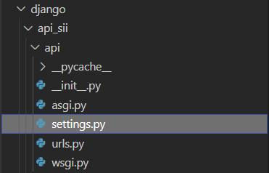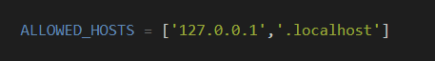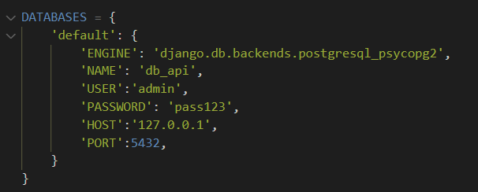

Luego se debe ingresar al directorio api_sii para crear la base de datos del proyecto y al menos un súper usuario con los siguientes comandos:

python3 manage.py makemigrations

python3 manage.py migrate

python3 manage.py createsuperuser

Para la creación del súper usuario se pide un nombre de usuario, una dirección de correo(que puede omitirse apretando enter) y una contraseña. Esta contraseña debe cumplir criterios de seguridad, y en caso de no cumplirlos saltara una alerta que puede ser omitida ingresando “y” cuando pida confirmación.

Con un súper usuario ya creado debe poner en marcha el servidor con el siguiente comando:

python3 manage.py runserver ip_servidor:puerto

Por defecto, runserver utilizara la ip local y el puerto 8000.

Para finalizar, se debe ingresar al sistema mediante /admin/ y utilizando las credenciales anteriormente creadas como muestra la imagen:

<http://127.0.0.1:8000/admin/>

Si las credenciales son correctas se encontrara con la siguiente vista:

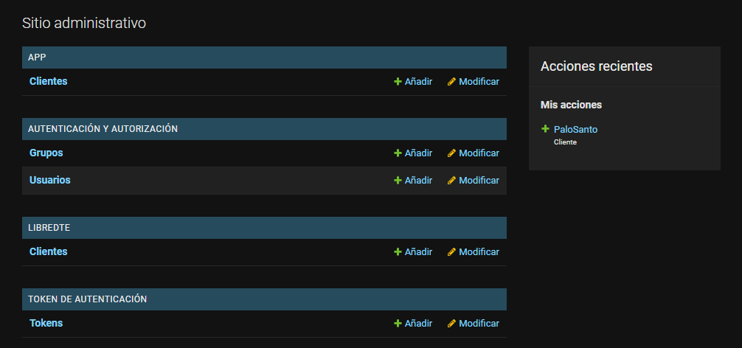

Aquí se ve que podemos notar que la api cuenta con 2 aplicaciones :

1. App: Corresponde a la api inicial del sii, puede consultar, pedir y anular folios.
2. LibreDTE: Corresponde a la api que pide folios al sii y los carga dentro del sistema LibreDte.

Los clientes de ambas aplicaciones se encuentran separados, por lo que aquellos que puedan a acceder a ambas aplicaciones deben ser ingresados por separado.

Desarrollado: Pablo Muñoz

Correo: [Pablo.munoz2@mail.udp.cl](mailto:Pablo.munoz2@mail.udp.cl)

NOTA :

Es posible que durante la ejecución de la api se encuentre con problemas de seguridad debido a que los certificados de 1024 bit ya no son el estándar, para solucionar esto se debe modificar el archivo openssl.cnf y cambiar el @seclevel a 1. Para mas información ver [aquí](https://askubuntu.com/questions/1233186/ubuntu-20-04-how-to-set-lower-ssl-security-level).